
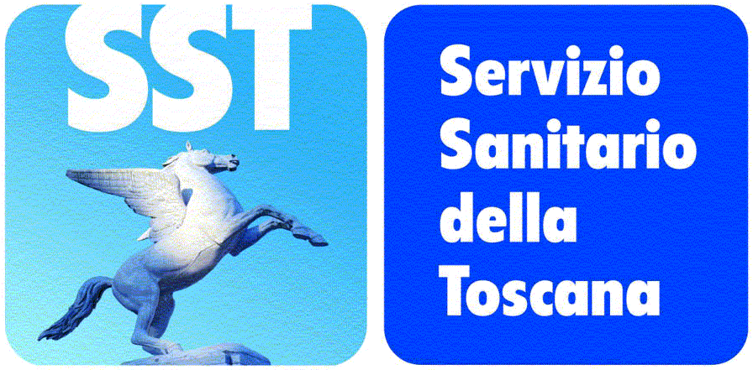

SOCIETA' DELLA SALUTE DELLA VALDICHIANA SENESE
ASL 7 SIENA

CONVEGNO NAZIONALE

IL PATTO EDUCATIVO SCUOLA FAMIGLIA E TERRITORIO
METODOLOGIA PEDAGOGIA DEI GENITORI
Modena 15 - 16 Marzo 2013

Antonietta Mulas
Referente dei Progetti

Progetto inserito nel Piano Integrato di Salute della SdS Zona Valdichiana Senese in collaborazione con l'Associazione Sesto Senso di Siena.
Il nostro territorio comprende 10 Comuni di media e piccola dimensione a sud della provincia di Siena

1° progetto “CHIAMATEMI PER NOME” 2007/2009

Obiettivo:
la messa in atto di azioni integrate di diffusione, promozione e sensibilizzazione per l'integrazione delle persone con abilità diverse.
Attività realizzate:
Presentazione “Metodologia Pedagogia dei Genitori”
“Io ti racconto”: raccolta di testimonianze degli alunni delle scuole coinvolte
“…..con l’orecchio musicale” : lezioni frontali e concerto del gruppo rock “I ladri di carrozzelle”
“con il senso teatrale”: spettacoli teatrali della compagnia Stranensamble di Siena
“….sei i tuoi sensi”: galleria plurisensoriale per vivere un'esperienza di stimolazione sensoriale come strumento di conoscenza ed esplorazione del mondo che ci circonda
Convegno: rivolto a insegnanti, associazioni, operatori sociali - mostra grafica dei lavori
2° progetto: “Ti ho chiamato per nome” 2009/2011

Obiettivo:
la messa in atto di azioni integrate di diffusione, promozione e sensibilizzazione per l'integrazione delle persone con abilità diverse.
Attività realizzate:

“Io ti racconto”: raccolta di testimonianze degli alunni delle scuole coinvolte
“gruppi di narrazione”: raccolta delle testimonianze dei genitori, dei ragazzi e degli insegnanti
“con i nostri occhi”: la presentazione dei figli da parte dei genitori
“Protocollo d'Intesa” tra la Asl e le Scuole che hanno aderito : formalizzazione dell'accordo per l'applicazione della Metodologia Pedagogica dei Genitori
Seminario formativo: rivolto a operatori sociali e sanitari, genitori

3° progetto: “La Metodologia Pedagogia dei Genitori” 2012/2013
I quattro Istituti Comprensivi che hanno aderito ai progetti continuano a sperimentare la Pedagogia dei Genitori attraverso i suoi strumenti, in particolare:
- GRUPPI DI NARRAZIONE: - nelle classi interessate al passaggio da un grado ad un altro di istruzione
            - gruppi di genitori misti (cioè di classi diverse)
            - nelle classi terze della Scuola secondaria di I grado per l'orientamento alla scelta della scuola di II grado
            - nelle classi con la presenza di ragazzi disabili
- IO TI RACCONTO: pubblicazioni delle narrazioni sia dei genitori che dei compagni di classe, video, momenti pubblici
La Metodologia Pedagogia dei Genitori è stata ambito di formazione per gli operatori sanitari (psicologi, neuropsichiatri, terapisti della riabilitazione, logopedisti) dello SMIA della Asl 7 di Siena
La Metodologia Pedagogia dei genitori è stata presentata al referente diocesano per la Famiglia della Diocesi delle parrocchie della Zona Valdichiana Senese.
Riteniamo che rappresenti una Buona Prassi da applicare anche nella prevenzione di tutte le condizioni di disagio sociale ed in contesti di accoglienza e condivisione.

